Měnové podmínky
Uvolněnost měnových podmínek i rozpočtové politiky působily významně na růst české ekonomiky v 1. pololetí 2015 |  |  |  |  | Ke konci června 2015 stoupla zásoba peněz v české ekonomice meziročně nejvíce za poslední tři roky. Agregát M2 dosáhl 3 461,2 mld. korun, což bylo proti stejnému období 2014 více o 5,8 %. Přírůstek peněžní zásoby byl tak o málo vyšší než meziroční přírůstek nominálního HDP (+5,2 %), což znamenalo z tohoto pohledu, na rozdíl od stejného období 2014, mírnou expanzivitu měnových podmínek. Růst peněžní zásoby posílil výrazněji ve 2. čtvrtletí, ve stejném období 2014 stoupl agregát M2 meziročně o 3,9 %.  V kombinaci s expanzivitou fiskální tak rozpočtová i měnová politika přispěly v 1. pololetí k výraznému růstu české ekonomiky.
Vysoký přírůstek peněz v podobě netermínovaných vkladů byl umožněn vysokým růstem jejich zisků i při značném posílení jejich investic do fixních aktiv… |  |  |  |  | Podniky dále hromadí „hotovost“, uvažujeme-li s jistým zjednodušením takto o zůstatcích peněz na jejich běžných účtech. Proti červnu 2014 přibylo na těchto jednodenních vkladech firem 102 mld. korun, což je vůbec nejvyšší meziroční přírůstek od začátku sledování (2002). Ukazuje to významnou a narůstající rezervu pro financování fixních investic, ale i na velikost provozního kapitálu. Na termínovaných vkladech (vkladech se splatností a výpovědní lhůtou) ubylo firmám jen necelých 14 mld. korun, což značí, že výrazný přírůstek na běžných účtech byl vytvářen jejich vysokými zisky. Ty stouply podle dat za 1. čtvrtletí meziročně o necelou desetinu (+9,8 %), tedy méně než v každém čtvrtletí roku 2014 s celoročním přírůstkem o silných 12,4 %, ovšem výrazně více proti stagnaci v roce 2013 (+0,4 %).
… a potvrdit potenciál pro zvyšování mezd v soukromém sektoru |  |  |  |  | Prostor pro mzdový nárůst zaměstnanců firem i financování investic z jejich vlastních zdrojů je proto velký. Skýtá v tomto směru potenciál pro růst ekonomiky nejen prostřednictvím spotřeby domácností, ale i investiční aktivity.
Lidé posílili své úložky na netermínovaných vkladech – druhý největší meziroční přírůstek od začátku sledování v roce 2002… |  |  |  |  | Ve stejném duchu jako v případě firem se vyvíjela i depozita domácností – vklady na žirových účtech byly na konci června 2015 proti stejnému období předchozího roku vyšší o 148,3 mld. korun (ve druhém největším meziročním přírůstku od začátku sledování), přičemž velmi silný byl i úbytek peněz domácností na vkladech termínovaných. Proti červnu 2014 vybrali lidé z účtů se splatností a výpovědní lhůtou téměř 65 mld. korun, což představovalo opět největší meziroční úbytek v časové řadě od roku 2002 podle pololetních dat v meziročních srovnáních.
… a při nízkých úrokových sazbách z vkladů voleny více i alternativní formy ukládání peněz |  |  |  |  | Tyto proporce dokládají neatraktivnost bankovních úrokových sazeb pro klienty plynoucích z úrovně základních sazeb v ekonomice, ale částečně i možný příklon domácností k alternativním formám úspor, jak plyne z vývoje jejich majetku v podílových fondech či peněz na účtech penzijního připojištění. Investory z řad domácností mohly mimoto lákat i přímé investice do cenných papírů na kapitálových trzích (zejména zahraničních), které umožňovaly výnosy vysoko nad úroveň ostatních aktiv – např. index Dow Jones na newyorské burze vzrostl na konci června meziročně o 26,4 % a index DAX frankfurtské burzy o 10,5 %, při zohlednění pohybu směnného kurzu koruny, který takovéto investice činil ještě výnosnějšími.
Rostoucí kupní síla významným faktorem růstu vkladů domácností |  |  |  |  | Kromě příčin finančně-investorského charakteru však na významný přírůstek bankovních vkladů domácností (v úhrnu termínovaných i netermínovaných o 83,4 mld. korun meziročně) působil i růst jejich kupní síly. Byl vyvolaný zlepšením na trhu práce a růstem příjmů. Průměrná nominální mzda narostla podle pololetních dat meziročně o 2,9 %, reálná o 2,5 %, ale mediánová mzda mužů ve 2. čtvrtletí dokonce o +5,6 % vlivem struktury jejich zaměstnanosti orientované ve značné míře na zpracovatelský průmysl, který výrazně rostl.
Stále přetrvává relativně nízká potřeba vnějších zdrojů financování – dynamika korporátních úvěrů jen mírně meziročně zrychlila z +3,9 % na +5,8 % koncem června 2015 |  |  |  |  | Zhruba stejně jako úhrnná depozita domácností stoupla v 1. pololetí meziročně i úhrnná depozita firem (o 88,1 mld. korun, což byl druhý největší přírůstek od začátku sledování v roce 2002). Tento vývoj logicky omezoval potřebu vnějších zdrojů. Dynamika úvěrů firmám sice mírně zrychlila (+5,8 % meziročně proti +3,9 % koncem června 2014), zůstává však stále relativně nízká – např. ve srovnání s rokem 2008, kdy ekonomika rostla v nominálním vyjádření o 4,8 %, bylo financování firem ze strany bank výrazně intenzivnější (úvěry firmám stouply o 16,7 % a v první pololetí o téměř pětinu).
Přírůstky hypotečních úvěrů domácnostem se zvyšují už od poloviny roku 2013, koncem června 2015 meziročně v nejrychlejším tempu za poslední tři roky – naopak nárůst úvěrů na spotřebu byl ovlivněn jen organizační změnou v sektoru finančních institucí |  |  |  |  | Výrazné meziroční zvýšení úvěrů domácnostem na spotřebu bylo ovlivněno organizační změnou způsobující jejich nárůst o 18 mld. korun. Nebýt jí, poskytnuté spotřební úvěry obyvatelstvu vč. debetních zůstatků na běžných účtech by byly podle bankovní statistiky opět meziročně nižší. Lidé na nákupy především zboží dlouhodobé spotřeby zřejmě využívají svých peněz uložených u bank. Celkové stavy úvěrů na spotřebu (210,3 mld. korun v závěru června 2015) představují jen 17 % celkové výše bankovních úvěrů poskytnutých obyvatelstvu.  Naopak úvěry obyvatelstvu na bydlení se meziročně zvýšily o 59,1 mld. (+6,8 %) na 930,2 mld. korun. Příčinou byl silný přírůstek poskytovaných hypotečních úvěrů (+57,7 mld., tj. +7,5 %, na 826,1 mld. korun). Lidé byli motivovaní především velmi nízkou cenou peněz, za níž banky poskytovaly tyto úvěry. Působila i pozitivní očekávání v souvislosti s ekonomickým vývojem a zlepšující se kondicí rodinných rozpočtů. Zůstatky úvěrů od stavebních spořitelen však byly o necelou miliardu nižší, což potvrzuje rozhodující vliv nízkých úrokových sazeb u hypoték na růst celkových úvěrů českých domácností na bydlení.
Marže komerčních bank zůstávají vysoké |  |  |  |  | Nízké úrokové sazby bank z nových depozitních obchodů byly koncem června 2015 meziročně opět nižší, a to jak pro firmy, tak pro domácnosti. Výjimku tvořilo úročení vkladů obyvatelstva se splatností (+0,39 pb. na 1,57 % p.a.), přesto však lidé zredukovali zůstatky na těchto vkladech proti konci června 2014 o 28,6 mld. korun. Marže bank zůstávají i přes relativně slabou úvěrovou expanzi stále na vysokých úrovních – úrokové sazby z poskytovaných bankovních úvěrů činily v půjčkách na spotřebu u nových obchodů 12,57 % p.a. a sazby z depozit, ve splatnostech zhruba odpovídajících těmto půjčeným penězům, se pohybovaly mezi 1,4 % až 1,57 % p.a. Na běžných účtech úročily banky domácnostem v červnu 2015 uložené peníze sazbou 0,12 % p.a. a firmám 0,11 % p.a.
 | Graf č. 17 |  | Dynamika úvěrů (y/y v %) |  |  | Graf č. 18 |  | Vklady domácností a firem (y/y v %)
 | 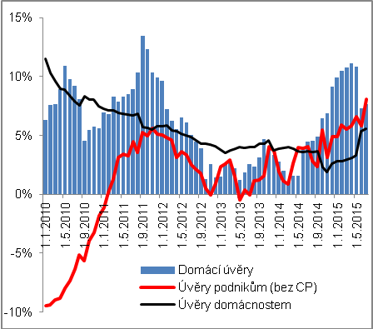 |  |  |  |  | 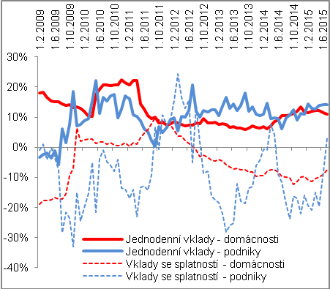
 |  |  |  |  |  |  | Zdroj: ČNB

Fúze pobočky zahraniční banky s nebankovním subjektem (spadajícím do kategorie Zprostředkovatelé financování aktiv - ostatní úvěrování) ovlivnila data v bankovní a měnové statistice k 30.6.2015. Bilanční suma bank jednorázově vzrostla o 20 mld. korun, spotřebitelské úvěry obyvatelstvu včetně debetních zůstatků na běžných účtech se navýšily o 18 mld. korun, z toho pohledávky z kreditních karet o 8 mld. korun. Zároveň poklesly úvěry poskytnuté ostatním finančním zprostředkovatelům o 8,5 mld. korun.

